Festival « Musique dans la Vallée » « Musik am Atertdaul »
Voie de la Liberté, 107 – B-6717 Attert
Tél. : 00 32 63 22 78 55 – Fax : 00 32 62 22 16 98 – mail : musique.vallee@attert.be

communiqué de presse - Attert, le 3 septembre 2018
Balade à Venise au temps de Monteverdi à Attert
Le festival Musique dans la Vallée fera escale à Attert le samedi 15 septembre à 20 heures, à la salle Robert Schuman pour une balade à Venise au temps de Monteverdi avec l’ensemble belge Altro Tempo dans lequel nous retrouvons la mezzo-soprano, Julie Bailly.
Altro Tempo, c’est la rencontre de six musiciens passionnés par la musique italienne du début du 17e siècle : Sébatien Semal (sacqueboute), Marleen Leicher (cornet à bouquin), Caroline Stevens (cello), Kersten cottyn (clavecin), Bernard Zonderman (théorbe) et Julie Bailly (voix).
Cet ensemble a vu le jour en juillet 2014 et est à géométrie variable qui se décline à 4, 5 ou 6 instruments dont le mariage laisse entendre des sonorités tout à fait inattendues et originales au service d’une musique lumineuse ou propre à l’introspection. Le festival a retenu la formule à six musiciens.
Prix : Adultes : 20 € le jour du concert, 15 € en prévente, Jeunes de 12 à 18 ans et étudiants : 6 €, Enfants de moins de 12 ans : gratuit
Renseignements et réservations : asbl « Au Pays de l’Attert » 0032 (0)63 22 78 55 - Commune de Beckerich 00352 23 62 21 1 (de 8 à 12h) - musique.vallee@attert.be – www.aupaysdelattert.be/festival-musique-dans-la-vallee/
Organisation : Association des communes de la Vallée de l’Attert belgo-luxembourgeoise, dont l’animation et le secrétariat sont assurés par l’asbl « Au Pays de l’Attert »

Pour tout renseignement complémentaire :
Sylvie Hubert et Nathalie Druart
asbl « Au Pays de l’Attert »
063 22 78 55
musique.vallee@attert.be

Photo : http://www.aupaysdelattert.be/Presse/ ou sur demande

A propos du Festival
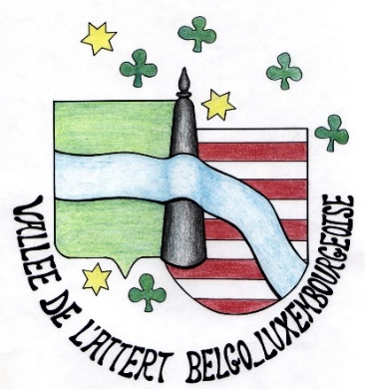
Rendez-vous traditionnel dans la Vallée de l'Attert belgo-luxembourgeoise, ce festival propose tous les ans de fin août à fin septembre 6 concerts de musique classique.
Dédié à la voix, le festival « Musique dans la Vallée » s'est fait une réputation grâce à un programme varié, des artistes prestigieux et des lieux pleins de charme.
A l'initiative de 5 communes de cette vallée c'est-à-dire Attert pour la Belgique, Beckerich, Ell, Préizerdaul et Redange pour le Grand-duché de Luxembourg, ce festival veut amener dans les villages des concerts de haute qualité et faire connaître son patrimoine bâti et naturel.

